Корпус судна представляет собой коробчатую металлическую конструкцию, состоящую из набора, обшивки, переборок, настилов палуб и платформ судна, обеспечивающую создание силы плавучести, прочность и возможность размещения людей, грузов, оборудования и вооружения, обусловленных назначением судна.
Наружная обшивка - непроницаемая оболочка корпуса, которая вместе с поддерживающим ее набором образует борта, днище и оконечности судна. Верхняя непрерывная по всей длине палуба, называется верхней палубой (ВП). на расстоянии не менее 600мм от днища параллельно основной плоскости устанавливается второе дно судна - настил из листов с подкрепляющими снизу балками.
Наружная обшивка, палубный настил и настил второго дна являются основными продольными связями, обеспечивающими общую продольную прочность судна.
Наружная обшивка состоит из поясьев, расположенных длиной стороной вдоль судна. Соединение стыков по длинной кромке называется пазом, а по короткой - стыком. район обшивки, где два пояса переходят в один, называется потеряй.
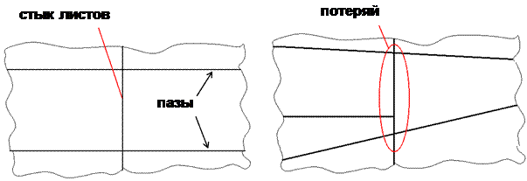
Разбивка наружной обшивки на поясья производится на чертеже, называемом растяжкой наружной обшивки и представляющим собой развертку наружной обшивки одного борта на плоскость.
Поясья наружной обшивки, образующие ее днищевую часть, называют днищевыми, образующие бортовую - бортовыми. Верхний пояс бортовой обшивки называют ширстреком; пояс, идущий между днищем и бортом - скуловым; а средний пояс, идущий вдоль днища симметрично ДП, - горизонтальным килем.
Крайний, примыкающий к борту лист палубного настила, называют палубным стрингером. Бортовая обшивка у судов ледового класса в районе ватерлинии делается утолщенной - то так называемый ледовый пояс.
Внутренний объем корпуса разделяется на отсеки продольными и поперечными переборками - вертикальными стенками из листов с набором.
Усиленная продольная балка, проходящая в ДП судна называется вертикальный киль. туннельный киль состоит из двух связанных вертикальных балок, расположенных рядом симметрично ДП судна.
Бортовой или днищевой стрингер - это усиленные продольные балки набора корпса судна соответственно в составе бортового или днищевого перекрытия.
Флор - это поперечная днищевая балка.
Шпангоут- это поперечная бортовая балка.
Бимс - поперечная подпалубная балка.
Карлингс - усиленная продольная балка палубного перекрытия.
Кница - листовая деталь, предназначенная для соединения набора корпуса судна.
Бракета - листовая деталь прямоугольной или близкой к прямоугольной формы, предназначенная для соединения набора корпуса судна и присоединения его к обшивке или настилу.
Пиллерс - отдельно стоящая стойка для поддержания палуб и других конструкций судна.
Комингс - конструкция, окаймляющая вырез в палубе, платформе, настиле двойного дна.
Фальшборт- конструкция, ограждающая палубу.

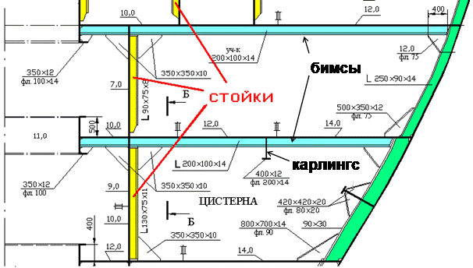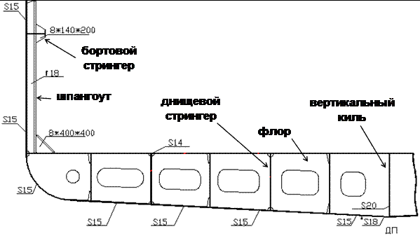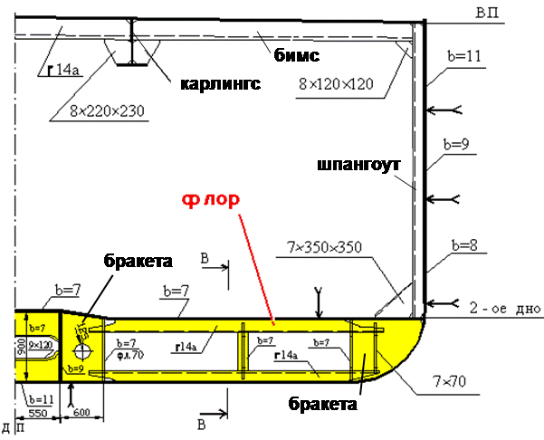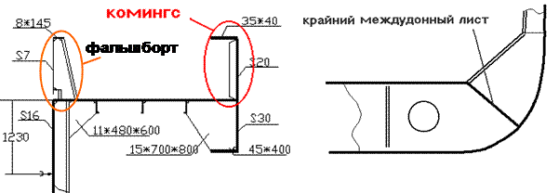

Корпус судна и его основные элементы

